Communiqué de presse

Conférence débat sur le rapport de l’UNFPA
(Fonds des Nations Unies pour la population)

« Huit milliards d’humains, un horizon infini de possibilités – Défendre les droits et la liberté de choix »

Organisé par La Chaire UNESCO Santé Sexuelle & Droits Humains et l’Université Paris Cité

Jeudi 29 Juin 2023
de 16h à 18h30

Université Paris Cité – Salle du Conseil
Site des cordeliers – UFR de Médecine
15 rue de l’Ecole de Médecine
75006 Paris

Contact Presse : Charlotte SERRANO – serrano.charlotte10@gmail.com

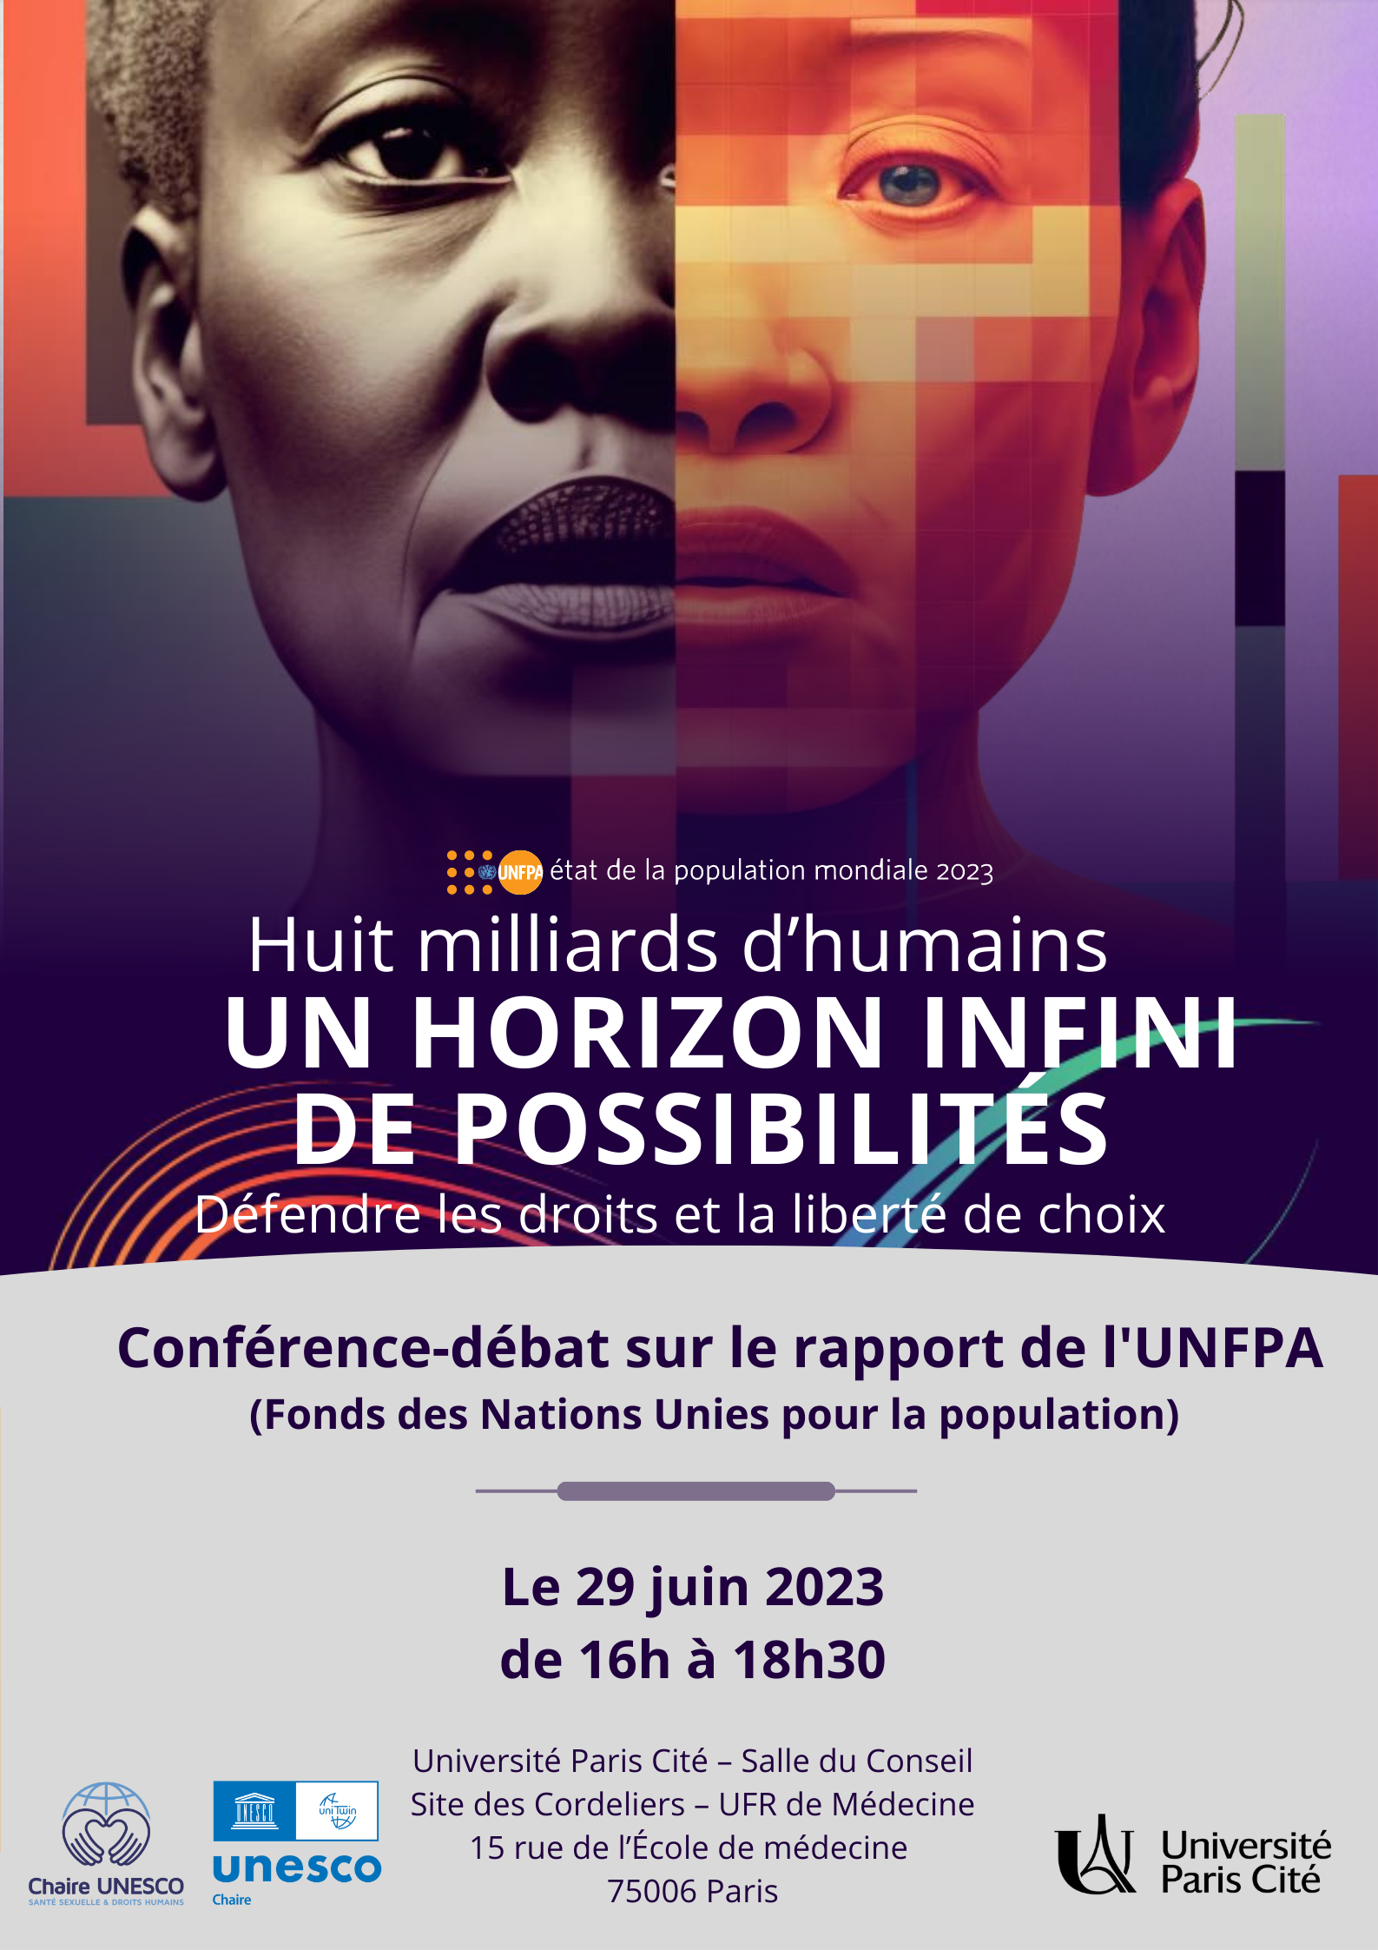

Résumé :
Le rapport du Fonds des Nations Unies pour la population fait état d’une anxiété croissante face aux changements démographiques et appelle à repenser radicalement la manière dont les pays abordent ces évolutions
Il invite à abandonner les discours politiques et médiatiques excessifs sur l’explosion ou l’effondrement de la population en encadrant notamment l’usage des statistiques. Au-delà de l’intérêt pour le rythme reproductif des êtres humains, les dirigeants doivent se préoccuper de la liberté que les individus, en particulier les femmes, ont de faire leur propre choix de procréation.

Cette liberté est peu souvent respectée comme le montrent plusieurs chiffres alarmants de ce rapport. Dans les 68 pays ayant communiqué des données, 44 % des femmes et des filles en couple n’ont pas le droit de prendre des décisions éclairées concernant leur corps, leurs rapports sexuels, le recours à la contraception et l’accès aux soins de santé. Par ailleurs, on estime que 257 millions de femmes à travers le monde n’ont pas accès à des méthodes contraceptives sûres et fiables.
Le rapport rappelle que la planification familiale est un outil favorisant l’autonomie des individus mais ne doit pas être utilisée à un des fins de contrôle de la fécondité dans un pays. Sur cette question de la procréation, les femmes doivent pouvoir rester libre sans subir la pression des spécialistes et des responsables politiques.

Le rapport recommande d’adopter des politiques centrées sur l’égalité des genres et des droits (congé parental, crédits d’impôt pour les personnes ayant des enfants…) et sur l’accès universel à la santé et aux droits en matière de sexualité et de procréation. Selon le rapport, cette approche permet d’engendrer des retombées économiques positives et de créer des sociétés résilientes face aux tendances démographiques.
Ce rapport a pour objectif de favoriser l’accès des personnes aux moyens de contraception et aux informations et services vitaux en matière de santé reproductive. L’organisation donne également aux femmes et aux filles les moyens de prendre des décisions éclairées concernant leur corps et leur vie.

Comment s’y rendre ?

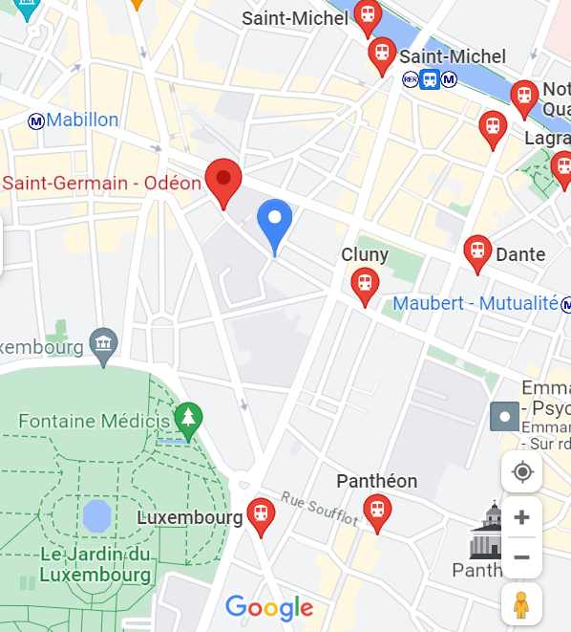

Ligne de Bus :
- Arrêt Cluny : 63, 86
- Saint-Germain-Odéon : 63, 86, 87, N12, N13
- Arrêt Dante : 47, 87, N15, N22
- Arrêt Saint-Michel : 96
- Arrêt Luxembourg : 21, 27
Metro : Ligne 4 et 10 - Arrêt Odéon – Sortie Porte de Clignancourt

Liens utiles :
- Chaire UNESCO Santé sexuelle & Droits humains : http://www.santesexuelle-droitshumains.org
- Com’Santé : https://formation-sante-sexuelle.fr
Vous voulez plus d’informations : Contactez-nous ! Charlotte SERRANO serrano.charlotte10@gmail.com

Rejoignez-nous sur
- YouTube : « Santé sexuelle pour tous »
- FB : Chairesantesex
- Twitter : Chairesantesex
- TikTok : @mysexmyrights
- Instagram : mysexmyrights

